Муниципальное образовательное бюджетное учреждение Тюкалинского муниципального района Омской области
«Гимназия г. Тюкалинска»
Новый год у ворот
Автор: учитель начальных классов М.В. Громакова
Пояснительная записка
Программа «Новый год у ворот» является общекультурной модифицированной программой художественно-эстетической направленности, созданной на основе результатов многолетней работы по обучению учащихся начальной школы основам искусства.
Занятия этой программы позволяют детям удовлетворить свои познавательные интересы, расширить информированность в данной образовательной области, обогатить навыки общения и приобрести умение осуществлять совместную деятельность в процессе освоения программы.


Значение программы
Эта программа включает в себя основные виды художественной деятельности детей начальной школы: беседы по искусству, живопись, графику, декоративно прикладное искусство, скульптуру, театральное искусство, искусство декоратора в интерьере.

Учит детей различным приемам работы с красками, (гуашевыми, акварельными), тушью, мелки, бумагапластике, аппликации, декоративной росписи, и.т.д..

Учит концентрации внимания, так как заставляет сосредоточиться на процессе изготовления отдельных элементов при создании композиции на стене при монтирование елочек, деревьев, букв , учит следовать устным инструкциям.
Развивает пространственное воображение, учит видеть в общей композиции не отдельные рисунки, а цельность и значимость всех работ своих и других детей.

Цель программы

Занятия по программе «Новый год у ворот» направлены на всестороннее интеллектуальное и эстетическое развитие младших школьников, и повышение эффективности их обучения в средней школе
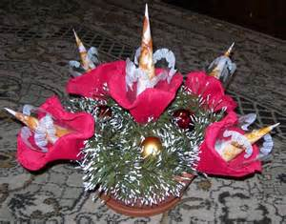

Задачи программы
Обучающие:
Знакомство детей с основными изобразительными понятиями живописи, графики, дизайна.
Формирование умения анализировать и зарисовывать разнообразных птиц и элементы природы ( деревья , кустарники, ягоды, и т. д.)
Обучение различным приемам работы с бумагой, красками, мелками,
Применение знаний, полученных на уроках природоведения, труда, рисования и других, для создания композиций с элементами рисунков , выполненными в разнообразных техниках .
Развивающие:
Развитие внимания, памяти, логического и абстрактного мышления, пространственного воображения.
Развитие мелкой моторики рук и глазомера.
Развитие художественного вкуса, творческих способностей и фантазии детей.
Воспитательные:
Воспитание интереса к искусству дизайна.
Расширение коммуникативных способностей детей.
Формирование культуры труда и совершенствование трудовых навыков.
Организационные принципы
Программа «Новый год у ворот» адресована учителям и учащимся начальной школы и их родителям, и рассчитана на занятия второй четверти любого возраста детей с 1 го - 4 класс, меняются только требования.
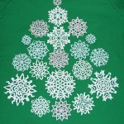
Ожидаемые результаты
В результате обучения по данной программе учащиеся:
– научатся различным приемам работы с красками и бумагой;
– будут знать технологический подход в работе над монументальной работой;
- будут смело и с интересом браться за работы связанные с дизайном, и применять эти навыки в быту
– будут создавать композиции на основе рисунков и изделий, выполненных в технике бумагапластика;
– разовьют внимание, память, мышление, пространственное воображение; мелкую моторику рук; художественный вкус, творческие способности и фантазию.
– познакомятся с искусством дизайна;
– овладеют навыками культуры труда;
– улучшат свои коммуникативные способности и приобретут навыки работы в коллективе.

Формы подведения итогов
• Составление фото альбома с оформленными рекреациями и актового зала.
• Проведение конкурса «Оформления новогодних рекреаций»на лучший дизайнерский проект работ учащихся начальной школы.
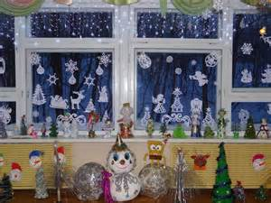
Лучший дизайнерский проект
